SAMENVATTING EINDEXAMEN
Economie

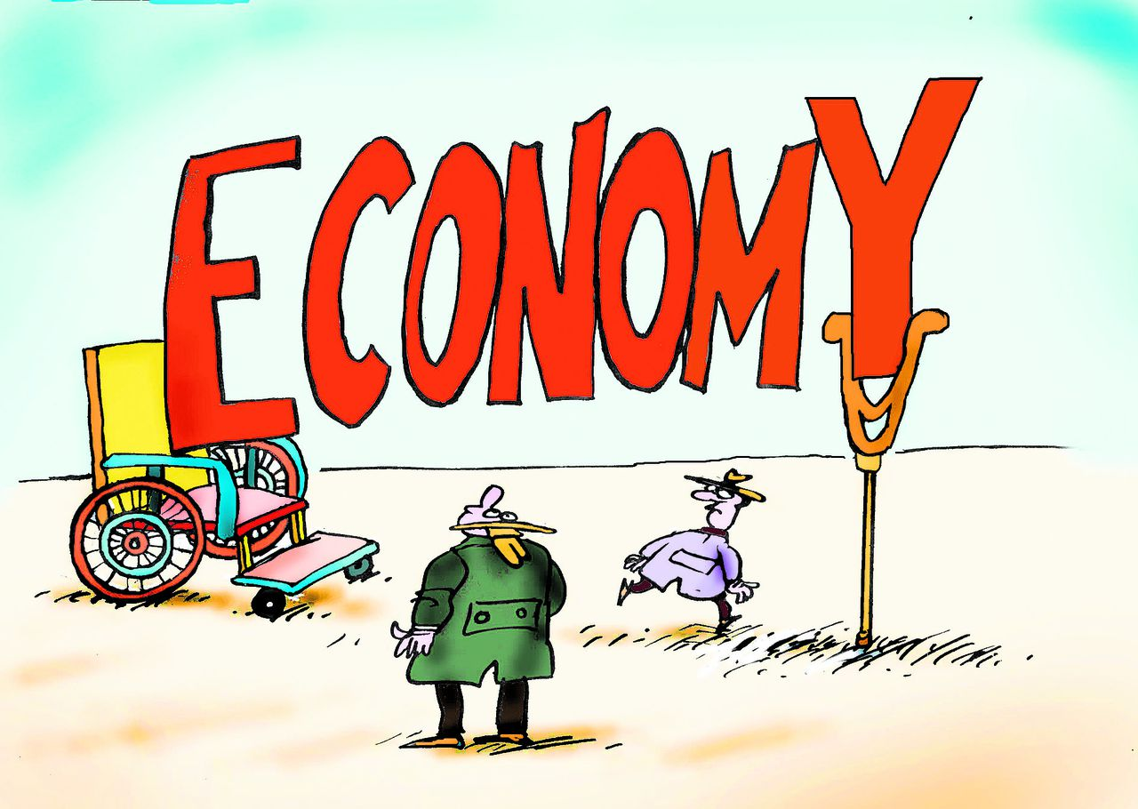

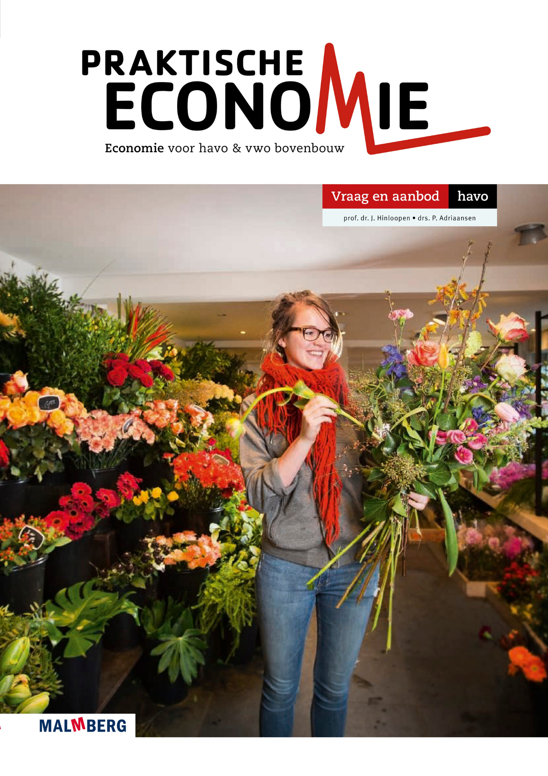
Vraag en Aanbod

H1. De vraag naar producten
Betalingsbereidheid = de maximale prijs die een consument wil betalen voor één product bij een gegeven aantal.

Consumentensurplus = het verschil tussen de betalingsbereidheid en de prijs.

Je bent minder bereid om voor een product te betalen als er substitueerbare producten voor bestaan.
- Substitueerbare producten = een product dat voorziet in de bevrediging van dezelfde behoefte (Appel en boterham, in dit geval stillen van je honger)

De betalingsbereidheid voor een product neem als je al een product bezit dat complementair is.
- Complementaire producten = producten die alleen voorzien in een behoefte in combinatie met een ander product. (game en console, nodig om te kunnen gamen)

Je vraag naar producten wordt ook beïnvloed door omstandigheden waar je geen invloed op hebt, zoals het weer of de verkeersdrukte. Dit soort omstandigheden noem je exogene factoren.
- Gevolg: periode van warm weer → vraag naar ijs zal stijgen

Prijselasticiteit = geeft aan hoeveel procent de gevraagde hoeveelheid verandert als gevolg van een prijsverandering.
- Formule = % verandering hoeveelheid / % verandering prijs

prijselasticiteit = 0 → omzet stijgt
-1 < prijselasticiteit < 0 → omzet stijgt
prijselasticiteit = -1 → omzet blijft gelijk
prijselasticiteit < -1 → omzet daalt

Inkomenselasticiteit = geeft aan in welke mate de gevraagde hoeveelheid reageert op een inkomensverandering.
- Formule = % verandering hoeveelheid / % verandering inkomen

Normale goederen → er wordt meer van dit product gekocht wanneer het inkomen stijgt
- De inkomenselasticiteit is een positief getal
- Voorbeelden : uitgaven aan huur, frisdrank en vervoer

- luxegoederen, inkomenselasticiteit boven de 1
- noodzakelijke goederen, inkomenselasticiteit tussen o en 1

Inferieure goederen → er wordt minder van dit product gekocht wanneer het inkomen stijgt
- De inkomenselasticiteit is een negatief getal
- Voorbeelden : goedkope producten van een lage kwaliteit
- Bij een inkomensstijging worden deze vervangen door vergelijkbare producten van een betere kwaliteit

H2. Het aanbod van producten
Produceren betekent dat er productiefactoren wordt gebruikt om een product te maken.
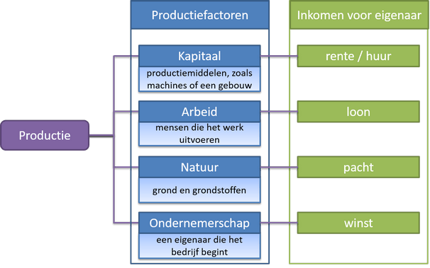

Productiefunctie = laat zien hoeveel inzet nodig is voor een bepaalde productie

Productiekosten = de kosten die gemaakt moeten worden om iets te produceren
- Vaste kosten: veranderen niet als er meer of minder geproduceerd wordt.
-- Voorbeelden: huur bedrijfspand of aanschafkosten lopende band
- Variabele kosten: veranderen wel als er meer of minder geproduceerd wordt.
-- Voorbeelden: arbeidsloon, aanschaffen meer halffabricaten

Totale kosten = vaste kosten + variabele kosten

Gemiddelde Totale kosten = totale kosten / productie omvang = GTK

Marginale kosten zijn de extra totale kosten die gemaakt worden om een extra eenheid te produceren.
-- Marginale kosten = extra totale kosten / extra geproduceerde eenheid = MK

De Marginale en Gemiddelde opbrengsten bereken je op dezelfde manier GTK → GO/ MK → MO
WINST = TO - TK
- Als MO groter is dan MK → winst toe bij uitbreiding
- ALs MO kleiner is dan MK → totale winst neemt af bij uitbreiding
De winst is maximaal bij de productieomvang: MO = MK

Break-evenpoint = bij welke productiehoeveelheid de kosten precies gelijk zijn aan de opbrengsten ; de producent maakt hier geen winst en geen verlies
-- Formule : TO = TK / GO = GTK

H3. Marktmechanisme
Het marktevenwicht bestaat uit twee getallen: de evenwichtsprijs en de evenwichtshoeveelheid

Marktevenwicht ontstaat er als er aan twee voorwaarden voldoen is
- De gevraagde hoeveelheid is gelijk aan de aangeboden hoeveelheid
- Alle individuele aanbieders maximaliseren hun winst

Het marktevenwicht kan worden bepaald door
- Marktmeester → zoals op de effectenbeurs
- Marktmechanisme → krachten van het collectieve aanbod en de collectieve vraag

Bij veranderingen in het aanbod of de vraag veranderen het marktevenwicht.
- Bij aanbodoverschot → prijs daalt totdat een nieuw evenwicht is bereikt
- Bij vraagoverschot → prijst stijgt

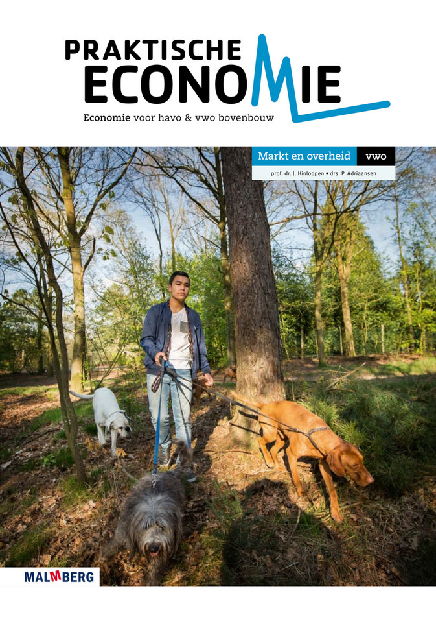
Markt en overheid

H1. Structuur, evenwicht en prestaties
Een markt is het geheel van factoren waaronder vragers en aanbieders elkaar ontmoeten en producten verhandelen. Er zijn 2 soorten markten:
- Concrete markt; de plaats waar vragers en aanbieders elkaar ontmoeten. Bijv. weekendmarkt en de bloemenveiling
- Abstracte markt; gaat het niet over de ontmoeting plaats waar vragers en aanbieders elkaar treffen. Bijv. huizenmarkt.

Marktstructuur = de kenmerken van de markt bepalen in hoeverre producenten invloed hebben op de verkoopprijs van hun product.
→ Kenmerken: aantal aanbieders, toetredingsdrempels en de mate van productdifferentiatie

- Aantal aanbieders
Bij 1 aanbieder -→ kan makkelijk zijn prijs verhogen zonder dat klanten weglopen want er zijn
geen concurrenten.
Bij meer aanbieders → als 1 aanbieder zijn prijs verhoogt, kunnen consument het product
ergens anders kopen.

- Toetredingsdrempels
Sommige producten kun je pas produceren als je een grote investering doet.
Als de toetredingsdrempels hoog is → weinig producten die over de drempel heen kunnen stappen
Voorbeelden toetredingsdrempels: milieuvergunning, licentie, fabriek, product onderdelen

- Productdifferentiatie
- Homogene producten: verschillende versies van het product niet van elkaar verschillen
Bijvoorbeeld: elektriciteit, je ziet geen verschil tussen elektriciteit aanbieder A of B

- Heterogene producten: verschillende versies van het product wel van elkaar verschillen
Bijvoorbeeld: mobiel, product gemaakt door meer aanbieders die eigen versie aanbieden

- Gedifferentieerde producten: product is substitueerbaar, maar in ogen van consument wel van elkaar verschillen.
Bijvoorbeeld: frisdrank, bedoeld om de dorst te lessen, maar een blikje cola smaakt
anders dan een blikje sprite.

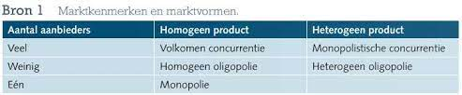

H2. Marktvormen en hun marktevenwicht

Volkomen Concurrentie
Er is sprake van een volkomen concurrentie als aan vijf voorwaarden is voldaan:
- Veel vragers en aanbieders; er is geen invloed op de prijs door consument/producent
- Homogeen product; in ogen van consument is het product hetzelfde
- Vrije toe- en uittreding; geen of een lage toetredingsdrempel
- Transparante markt; beschikt iedereen over relevante informatie
- Productietechnologie; iedereen produceert op precies dezelfde manier

In het uiteindelijke marktevenwicht op een markt met volkomen concurrentie maakt geen enkele producent winst en kan geen enkele producent nog kosten besparen.

Monopolistische concurrentie
Een markt met monopolistische concurrentie lijkt veel op die met volkomen concurrentie. Het enige verschil dat de producten niet homogeen zijn, maar gedifferentieerd.

Producten zijn gedifferentieerd → producenten kunnen prijzen wat verhogen, zonder overloop naar concurrentie.

Een nieuwe toetreding op een markt met monopolistische concurrentie heeft twee gevolgen:
- de vraag daalt voor alle bestaande producten
- de collectieve vraag naar het product neemt toe

Monopolie
Wanneer de markt een monopolie is, betekent dat er maar één aanbieder is en die bepaalt de evenwichtsprijs. Hij hoeft namelijk geen rekening te houden met andere aanbieders, want die zijn er niet.

Een monopolist → een prijszetter, hij kiest een prijs op de collectieve vraaglijn.
De monopolist zal de evenwichtsprijs vaststellen bij MO = MK, want daar is zijn winst maximaal!

Prijsdiscriminatie = aan verschillende consumenten wordt een verschillende prijs gevraagd voor het hetzelfde product.

Marktsegmenten = consumenten in aparte groepen in te delen

Oligopolie
Op een oligopolie markt hebben een beperkt aantal aanbieders bijna de hele markt in handen.

Net zoals bij een monopolie hebben in een oligopolie de producenten veel invloed op de prijs van hun product. Wel moeten ze rekening houden met wat de concurrerende producenten doen.

H3. Overheid
Vrije-marktwerking = de markt is vrij om tot een marktevenwicht te komen

De overheid kan een marktevenwicht ongewenst vinden en ingrijpen. Zo kan de overheid een product bevorderen om te kopen door subsidie te verlenen → aanschafprijs consument zo lager

De belangrijkste reden om in te grijpen = het bestaan van externe effecten

Negatief extern effect ontstaat als niet alle kosten van de productie in de kostenfunctie zijn opgenomen → er wordt te veel geproduceerd.

Positief extern effect ontstaat als niet alle opbrengsten van productie meegenomen worden in de betalingsbereidheid van consument → er worden te weinig producten afgenomen

Marktfalen = het marktevenwicht geeft een te lage of een te hoge prijs waardoor er te veel of te weinig producten worden verhandeld.

De overheid kan de marktevenwichten op drie manieren beïnvloeden:
- Prijsregulering; het vaststellen door de overheid van minimumprijzen of maximumprijzen
- Wet- en regelgeving; verboden om onderling afspraken te maken tussen producenten
- Belastingheffing; daalt collectieve aanbod en stijgt de evenwichtsprijs

Collectieve goederen = goed wat de overheid produceert doordat er geen aanbieders te vinden zijn die het product willen produceren, omdat er geen winst mee kan worden gemaakt.

Een collectief goed voldoet aan twee voorwaarden:
- uitsluiting van consumptie; niemand kan worden buitengesloten van het goed
- gelijktijdige consumptie; er is altijd genoeg voor iedereen zodat iedereen het collectieve goed kan consumeren wanneer hij dat wil.


Heden, verleden en toekomst

H1. De prijs van de tijd
Produceren kost tijd; productie komt overeen met een bepaalde tijdsduur
Consumeren kost ook tijd; hoeveelheid komt overeen met een tijdsduur

De prijs van tijd maakt het mogelijk om te ruilen over de tijd. Daarom heeft de factor tijd een prijs: de rente.
De rente die banken reken = gelijk voor iedereen → algemene prijs van tijd

Sparen
Een consument die iets koopt → geniet het consumentensurplus dat de aankoop hem oplevert.
Een consument die iets spaart → dat lever hem rente op, hoe langer, hoe meer rente hij krijgt.
Hij stelt dus de aankoop uit: consumptie nu vervangt hij door consumptie in de toekomst
- Dit noem je: Intertemporele substitutie → consumptie wordt in de tijd verschoven

Iemand die spaart loop consumentensurplus mis. Het ongemak dat een consument ondervindt als hij consumptie uitstelt is de individuele prijs van tijd.

De individuele prijs van tijd verschil van persoon tot persoon! De een is ongeduldiger dan de ander.

Lenen
Een consument kan consumptie ook vervroegen
Hij vervoegt dus de aankoop: toekomst consumptie wordt verschoven naar het heden
Voordeel: de consument kan gelijk genieten van het consumentensurplus
Nadeel: de consument moet rente betalen bovenop het aankoopbedrag

Ook nu weer bepaalt het verschil tussen de algemene prijs van tijd, de rente en de individuele prijs van tijd of de consument geld leent of niet.
Hij zal geld lenen; als het voordeel van vervroegde consumptie groter is dan nadeel van de rentekosten
- In dat geval is de individuele prijs van tijd hoger dan de rente

Inflatie = voor hetzelfde product moet je na verloop van tijd een hogere prijs betalen.
Ontstaan inflatie → belangrijke reden is de omvang van de maatschappelijke geldhoeveelheid: hoe meer geld er in omloop komt, hoe hoger de prijzen na verloop van tijd zullen zijn.
- Inflatie ontstaat dus doordat de centrale banken, de maatschappelijke geldhoeveelheid vergroten.

Monetair Beleid = het veranderen van de rente door de ECB (Europese Centrale Bank)
- Met dit beleid proberen centrale banken de economie te beïnvloeden

Berekening van inflatie
- Bepaling van het goederen mandje
- Bepaling van de wegingsfactoren
- Omzetting van prijzen in indexcijfers
- Berekening van de consumentenprijsindex (CPI)
- Berekening van de verandering in de CPI

Goederenmandje = verzameling producten die representatief zijn voor wat een gemiddeld huishouden koopt
Wegingsfactoren = uitgave aan een bepaald product als percentage van de totale uitgaven

CPI = hoogte van het algemene prijspeil door de tijd
- Formule : W1 x P1 + W2 x P2 + ………
- CPI zoals je die berekend hebt / CPI basisjaar (100) = inflatie

Het algemene prijspeil kan door de tijd heen ook dalen, dan noem je dat deflatie!

Rendement = investeringsopbrengst / investering x 100%

Nominaal rendement = de rente die de bank uitkeert op spaargeld
- er wordt geen rekening gehouden met de inflatie
Gevolg: de nominale rente is dan niet gelijk bij evt. de toegenomen koopkracht

Reëel rendement = rendement waarbij rekening gehouden wordt met de inflatie
- komt overeen met de koopkrachtstijging van het spaargeld

H2. Gezinnen in de tijd
Gedurende je leven verandert je arbeidsproductiviteit
In minder ontwikkelde landen → kinderarbeid
In ontwikkelde landen → leerplicht; de verplichting dat kinderen naar school gaan

Het doel van de leerplicht en het verbod op kinderarbeid is dat kinderen naar school gaan in plaats van betaalde arbeid verrichten.
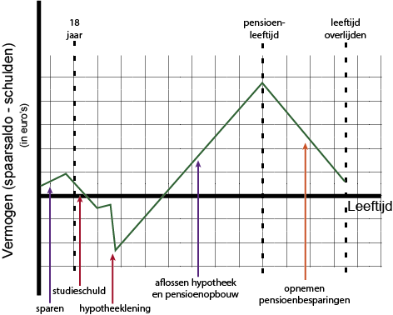
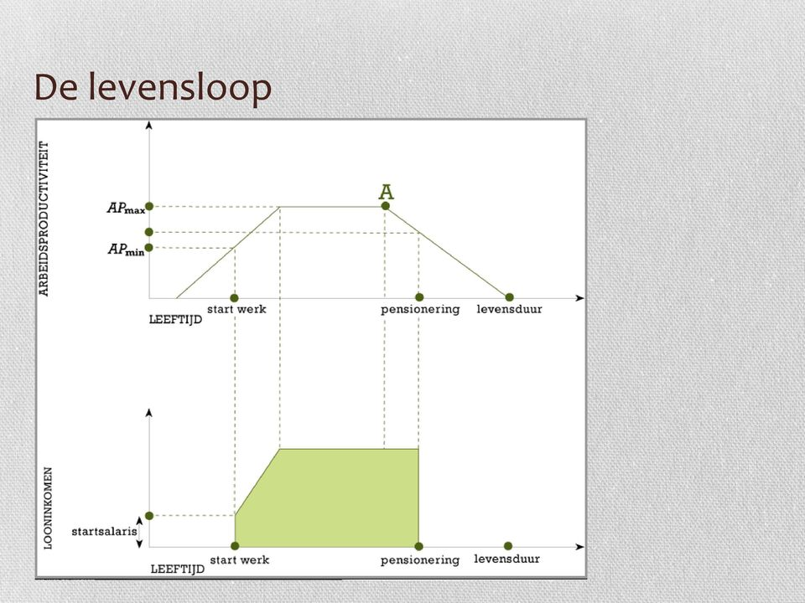

Vroeger stopte de scholing als de opleiding was afgerond. Tegenwoordig ontkomt niemand aan levenslang leren: doorlopende scholing gedurende het arbeidzame leven.

Arbeid is een productiefactor → daarom wordt arbeid aangeduid als menselijk kapitaal
Bij een hogere arbeidsproductiviteit hoort een hoger looninkomen.

De mate van opleiding bepaalt de arbeidsproductiviteit aan het begin van de carrière. Het is van grote invloed op de hoogte van het startsalaris.

Opleiden kost tijd, en daardoor geld. Als je een opleiding volgt, stel je moment uit waarop je voor het eerst loon ontvangt : inkomsten uit werk heb je door de tijd heen geruild tegen een opleiding.

Permanente consumptieniveau = constante richtlijn voor consumptieniveau gedurende een heel leven.

H3. Ondernemingen in de tijd
Ook ondernemingen investeren om daar later de vruchten van te plukken
- één groot verschil: een onderneming heeft geen levensverwachting

De beslissingen die ondernemers nemen, moeten gericht zijn op de continuïteit van de onderneming: het voortbestaan van de onderneming.

Winsten kunnen op verschillende manieren worden gebruikt:
- investeringen van worden betaald
- de schuld kan worden terugbetaald
- geld kan worden uitgekeerd aan de eigenaren van het bedrijf

Patent = wettelijk recht van intellectuele eigendom
- Voordeel: als je iets uitvindt kunnen andere bedrijven het product niet zomaar namaken.
- Nadeel: er ontstaat een monopolie
Bij een boekhouding onderscheiden we voorraadgrootheden en stroomgrootheden.
- Voorraadgrootheid → waarvan de waarde op een bepaald moment wordt bepaald.
- Bijv. aantal bedrijfsauto’s/grondstoffen die opgeslagen liggen op een bepaald moment

- Stroomgrootheid → waarvan de waarde over een bepaalde periode wordt vastgesteld
- Bijv. bedrijfswinsten en opgebouwde rente, de waarde verandert door de tijd

H4. De overheid in de tijd
Bij collectieve goederen gaat de kost voor de buit uit → Als de overheid nu investeert in de productie van een collectief goed, worden daar later de vruchten van geplukt.

Een belangrijk goed met positief extern effect is onderwijs
Kunnen lezen, schrijven en rekenen → verhoogt de arbeidsproductiviteit.

De overheid investeert in een verhoging van de toekomstige productiviteit → stijging economisch economische groei; het BBP neemt toe

Omslagstelsel = stelsel waarbij de uitkeringen gefinancierd worden door belastingen en premieheffing. → dwingt solidariteit tussen generaties af.
Geld van werkende generatie → overgeheveld naar de oudere generatie
Voorbeeld: AOW

Kapitaaldekkingsstelsel = stelsel waarbij de uitkeringen gefinancierd worden door opgebouwd kapitaal. → dat gaat via pensioenfondsen.
Totale bedrag dat iemand tijdens zijn werkzame leven heeft ingelegd en van het rendement
Voorbeeld: aanvullend pensioen

Waardevast → uitkeringen die ieder jaar worden aangepast aan de inflatie.
Welvaartsvast → uitkeringen die de loonontwikkelingen volgen.

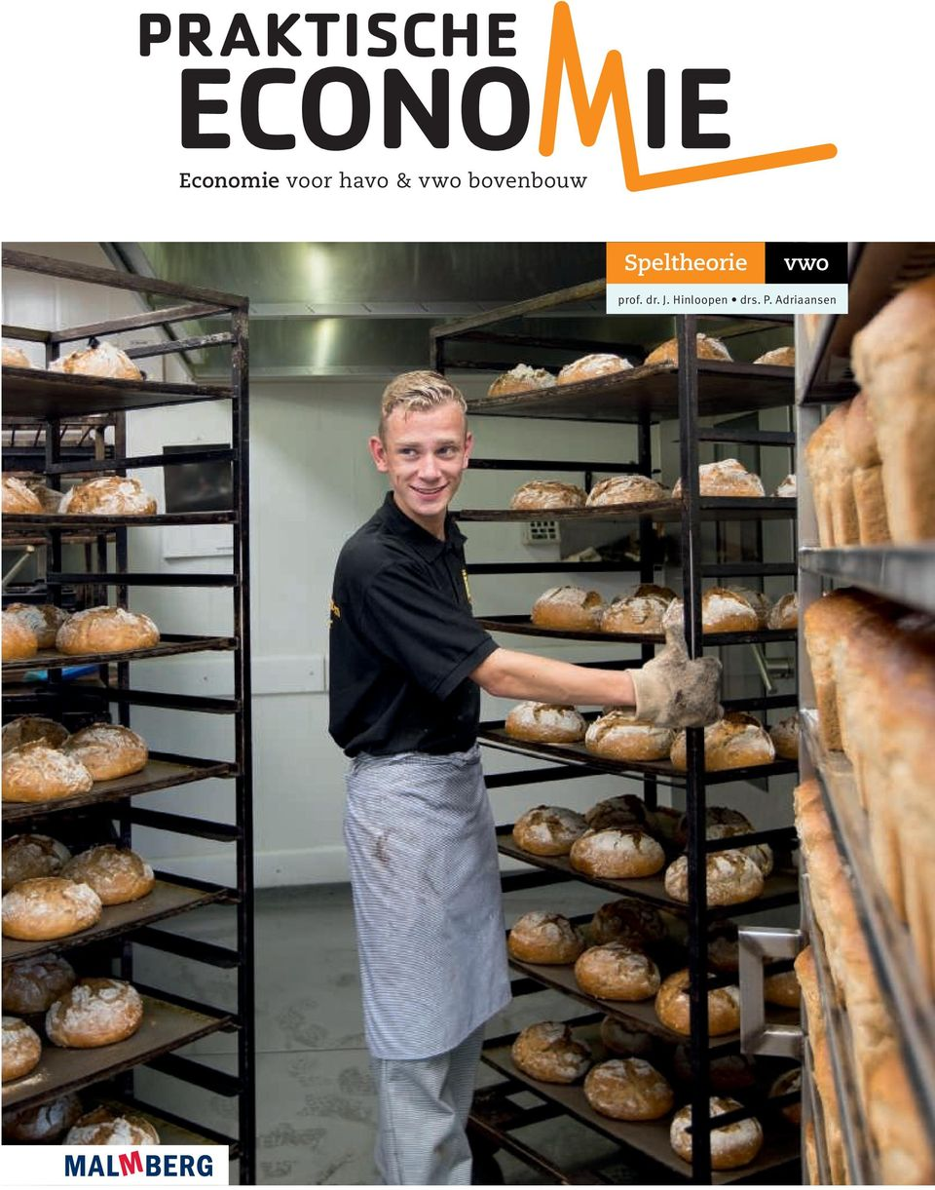
Speltheorie

H1. Speltheorie
Wederzijdse afhankelijkheid: wat de ene aanbieder doet heeft invloed op wat de andere aanbieder doet.

Speltheorie = een theorie waarmee je kan bepalen wat er gebeurt als er sprake is van wederzijdse afhankelijkheid

Economiespel → situatie van spelers met wederzijdse afhankelijkheid
Voorbeeld: Markt

Een economie spel heeft ook een marktevenwicht. Dat is de situatie die ontstaat als het spel gespeeld is, bij oplossing economiespel beantwoording drie vragen:
- Wie zijn de spelers?
- Wat is hun doelstelling?
- Wat zijn hun mogelijke acties?

Voorbeeld
Spelers: Albert Heijn en Jumbo
Doelstelling: zoveel mogelijk omzet behalen
Mogelijke acties: wel prijsverlaging, geen prijsverlaging
→ De volgende stap is opstellen van de opbrengstenmatrix
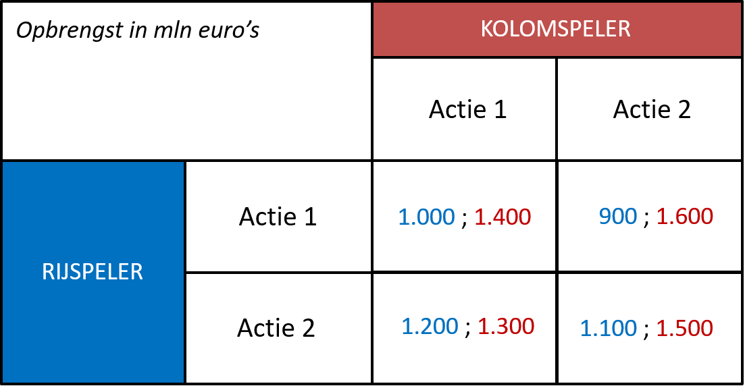
De laatste stap → oplossen van het spel
Voor beide spelers bepaal je wat de beste actie is

Oplossing = de cel waarin je beide getallen onderstreept hebt.

H2. Samenwerken
Gevangenendilemma = economiespel waarbij de uitkomst voor beide spelers lager is als ze hun eigenbelang najagen dan de uitkomst waarbij beide spelers het collectieve belang najagen.

Collectief goed: geen aanbieders te vinden die het goed willen produceren, want kan geen winst worden gemaakt → gevolg: overheid produceert dit goed

Meeliftgedrag = iemand die niet betaalt voor het collectieve goed, maar wel van de opbrengsten geniet als het er eenmaal is.

Vanwege meeliftgedrag ontstaat er een marktevenwicht dat voor alle spelers slechter is dan wat mogelijk is.

De mogelijkheden om uit het slechte marktevenwicht te komen:
- spelers kijken naar collectieve opbrengsten
- spelers gedragen zich volgens een sociale norm
- spelers binden zichzelf
- spelers worden onderworpen aan

Bij zelfbinding maken spelers het voor zichzelf onmogelijk de actie van de spel uitkomst te kiezen.

Bij geloofwaardige zelfbinding lost het dus dan → gevangenendilemma.
Bij collectieve dwang worden spelers gedwongen om een bepaalde actie te kiezen → lost gevangenendilemma op.

H3. Onderhandelen
als iedereen het collectieve belang nastreeft → 1 uitkomst
als iedereen zijn eigenbelang nastreeft → meerdere uitkomsten

Contantewaardespel = is de verandering van de gekozen acties het verlies van de ene speler gelijk aan de winst van de andere speler.

De uitkomst van een contantewaardespel wordt bereikt door onderhandelingen. Daarbij gaat het vaak over de verdeling van het surplus.

Verzonken kosten kunnen een grote invloed hebben op de uitkomst van een constantewaardespel. Dit zijn kosten van een inverstering die een speler gedaan heeft voorafgaand aan het economiespel. Deze inversteringen hebben alleen waarde bij specifieke acties.

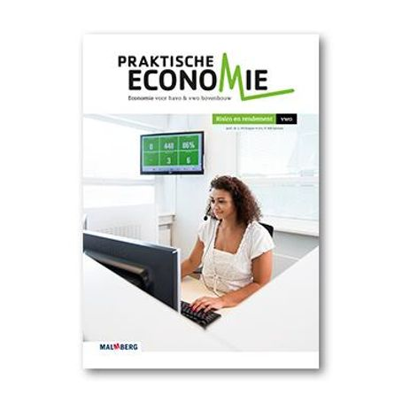
Risico en Rendement

H1. Risico
Risico = kans op schade x schade
Om een risico goed in te schatten is informatie nodig
Hoe meer informatie → hoe beter inschatten risico
Let op de de kans op schade en schadeomvang!

Vrijwillige risico’s → risico’s die iemand bewust neemt
Bijv: bergbeklimmer die de top van de Himalaya wil beklimmen

Onvrijwillige risico’s → risico’s die niet te vermijden zijn
Bijv: ziekte
- je kunt wel risico om ziek te worden verminderen (gezonde voeding en beweging)

Risicoavers : niet van risico’s houden
Verwachte opbrengst = gemiddelde opbrengst - gemiddelde kosten

H2. Verzekeren
Wanneer je van risico's af wil komen → moet je het risico verzekeren
Totaal risico = kans op schade x schade x aantal mensen
Premie = waarde van het risico

Nadat iedereen de premie heeft betaald, is iedereen verzekerd. Dat als iemand schade lijdt, de schade betaald wordt uit de eerder betaalde premies.

De schades die een verzekering dekt staan in de verzekeringspolis, kortweg verzekering.
Verzekering = een contract tussen de aanbieder, de verzekeraar en de vrager, v verzekeringnemer

Een verzekeraar biedt alleen verzekeringen aan waar hij geen verlies op lijdt.
TO > TK
Premie x aantal verzekeringnemers > risico verzekeringnemer x aantal verzekeringnemers

Om geen verlies te maken moet een verzekeraar een premie vragen die minimaal gelijk is aan het risico van de verzekeringnemer. Maar een verzekeraar heeft ook met andere kosten te maken.
Bijv: mensen in dienst, huur kantoorruimte, etc...
Oftewel: de premie > risico verzekeringnemer

Omdat risico's verschillen tussen verzekeringnemers, zal een verzekeraar winst maken op de ene verzekeringnemer en verlies op een andere verzekeringnemer → dat is het weten van verzekeren: risicospreiding over een hele groep.

Een verzekeraar kent de gemiddelde kans op een schade. Deze gemiddelde kans is gebaseerd op het gedrag van heel veel consumenten. Maar gemiddelde kans zegt niet zoveel over mensen individueel → informatieachterstand / informatieasymmetrie. Hierdoor ontstaan er 2 problemen:
- Averechtse selectie: alleen mensen die van zichzelf weten dat ze een groot risico lopen sluiten een verzekering af.
- Moral Hazard: iemand die zich roekelozer gaat gedragen als hij verzekerd is

Averechtse selectie werkt prijsverhogend → de premie moet stijgen

Maar gevolg prijsverhoging → de vraag naar verzekeringen daalt

Daarom probeert een verzekeraar averechtse selectie en moral hazard te verminderen. Hij heeft daarvoor vier mogelijkheden.
- Verminderen van de informatieachterstand
- Premiedifferentiatie: situatie waarbij verschillende groepen een verschillende premie betalen voor het verzekeren van dezelfde schade
- Bonus-malus: verzekeringssysteem waarbij goed gedrag wordt beloond en slecht gedrag wordt bestraft
- Eigen risico: deel van schade dat een verzekeringnemer zelf moet vergoeden

H3. Risico en Rendement
Handelen in risico gebeurt in de praktijk op de kapitaalmarkt.

Op de kapitaalmarkt worden effecten verhandeld: vermogenstitels met een risico en een verwacht rendement. De belangrijkste effecten zijn: aandelen, bedrijfsobligaties en staatsobligaties. Vraag en aanbod van effecten bepalen hun prijs: de koers.

- Aandeel: recht op eigendom van de onderneming die het het aandeel heeft uitgegeven
- mede eigenaar, winstuitkering → dividend, onbepaalde looptijd

- Obligatie: een schuldbewijs voor een lening die de onderneming is aangegaan.
- schuldhouder, rente, bepaalde looptijd

Een belegger moet kiezen tussen risico en verwacht rendement: effecten met een hoog verwacht rendement dragen meestal ook een groot risico. Aandelen zijn risicovoller dan bedrijfsobligaties, staatsobligaties zijn minder risicovol dan bedrijfsobligaties.

Maar aandelen hebben gemiddeld genomen wel een hoger rendement dan bedrijfsobligaties, terwijl staatsobligaties juist een lager rendement hebben dan bedrijfsobligaties.

Verwachte Rendement = verwachte inversteringsopbrengst / investering x 100%

De belangrijkste factor die het risico beïnvloedt is informatie, want informatie de inschatting van het risico beïnvloedt.
Daarom → koersgevoelige informatie moet daarom met iedereen gedeeld worden.

H4. Ondernemen in risico’s nemen
Ondernemingsrisico = de kans dat een investering verlies geeft x de omvang van het verlies

Onderneming kunnen investeren financieren door eigen vermogen of vreemd vermogen aantrekken.

Er zijn twee rechtsvormen: natuurlijke personen en rechtspersonen. Bij de rechtsvorm natuurlijk persoon gaan individuen contracten aan. Bij een rechtspersoon sluit een organisatie het contract af.

De bedrijfsvorm van een onderneming bepaalt wie de eigenaar van de onderneming is en wie het ondernemingsrisico draagt.

De bedrijfsvorm heeft vier kenmerken
- Rechtsvorm
- Aantal eigenaren
- Inbreng van eigen vermogen
- Aansprakelijkheid voor schulden
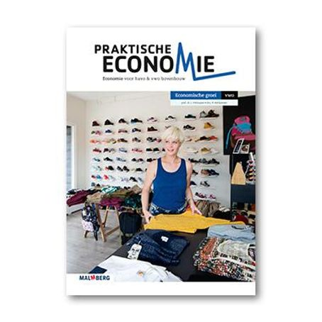
Economische groei

H1. De nationale economie
BBP = de waarde van alle in een land geproduceerde goederen en diensten in een jaar. Op 2 manieren kan je het berekenen:
- Objectief: kijk je naar de totale waarde die in een land door productie wordt toegevoegd. Verschil te nemen van de opbrengst van het uiteindelijke product en de kosten van de ingekochte goederen/diensten

Formule: BBP = TO - kosten ingekochte goederen en diensten

Bij overheid kijk je voor TO naar → productiefactor arbeid (loon)

Bij de netto toegevoegde waarde wordt er ook rekening gehouden met afschrijvingen.
NBP = BBP - afschrijvingen

- Subjectief: alle primaire inkomens bij elkaar optellen
Het idee achter de subjectieve methode is dat de netto toegevoegde waarde in zijn geheel uitbetaald wordt aan diegenen die de productiefactoren leveren.
- Arbeid → loon
- Ondernemerschap → winst
- Kapitaal → huur en rente
- Natuur → pacht

NBI = NBP
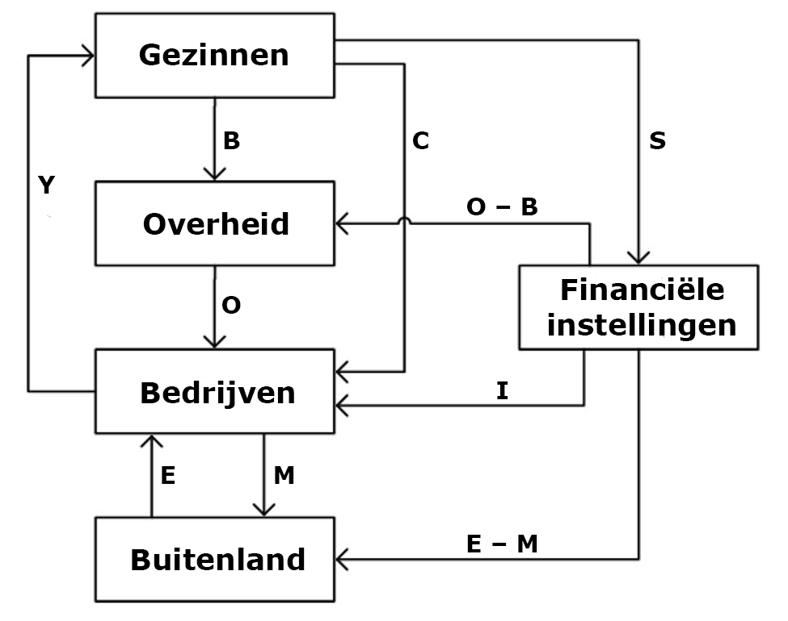
Economische kringloop = schematische weergave van geld- en goederenstroom binnen de economie

Y = C + I + O + E - M

De gezinnen stellen de productiefactoren ter beschikking aan de bedrijven. Zij ontvangen als beloning een inkomen. De gezinnen geven het verdiende nni (Y) aan drie dingen uit:
- Consumptiegoederen (C)
- Belasting (B)
- Spaargeld (S)
Y = C + B + S

De overheid ontvangt belastinggeld en koop goederen bij de bedrijven, overheidsbestedingen.
Saldo overheidssector = B - O

Gezinnen en bedrijven vormen samen de particuliere sector. Het verschil tussen de besparingen en investeringen is het particulier spaarsaldo
Particulier spaarsaldo = S - I

Het saldo van de particuliere sector en de overheidssector tezamen bepaalt of er voor het hele land een spaaroverschot of een tekort is.
Nationaal spaarsaldo = (S - I) + (B - O)

Het buitenland koopt goederen van het land (E). Het buitenland verkoopt ook goederen aan het land, dit is de import (M). Het uitvoersaldo is altijd gelijk aan het nationaal spaarsaldo.
Uitvoersaldo: (E - M) = (S - I) + (B - O)
Betalingsbalans = overzicht van alle transacties van een land met het buitenland.
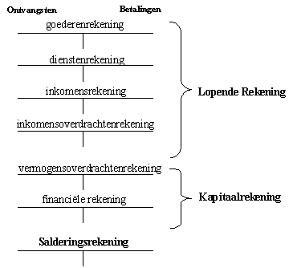
Goederenrekening
Hier worden alle transacties opgeschreven die te maken hebben met de import (=betalingen) en export (=ontvangsten) van (stoffelijke) goederen.
Dienstenrekening
Hier worden alle transacties opgeschreven die te maken hebben met de import (=betalingen) en export (=ontvangsten) van diensten.
primaire - Inkomensrekening
Er worden ook productiefactoren geleverd aan het buitenland.
Bijv: een Nederlander die in Duitsland werkt, of een Amerikaanse onderneming die in Nederland een dochteronderneming heeft.

Inkomensoverdrachtenrekening
Inkomensoverdrachten die over de grens gaan waar geen prestatie tegenover staat.
Bijv: loterij, AOW

Het tweede deel van de betalingsbalans is de kapitaalrekening. Daarop staan alle internationale inversteringen en beleggingen.
Bijv: Google een datacentrum in de Eemshaven bouwt.

H2. Welvaart
Het BBP zegt dus iets over de welvaart van een land.
Maar het BBP is geen perfecte maatstaf voor het meten van welvaart want het laat deze zaken buiten beschouwing: het consumentensurplus, externe factoren en onbetaalde arbeid.

Enge welvaartsbegrip: het houdt geen rekening met externe effecten
Bijv: de totale surplus, de som van het consumenten en producentensurplus

Ruim welvaartsbegrip: een welvaartsmaatstaf die wel rekening houdt met externe effecten
Bijv: het groene BBP

Er kwam een alternatief voor het bbp per inwoner voor indicator voor welvaart → HDI. Het idee achter de index is dat er drie dingen gemeten worden: de levensverwachting, de mate van scholing en het inkomen. HDI is een getal tussen O en 1. Hoe hoger het getal, hoe welvarender het land

De lorenz curve laat zien in hoeverre het inkomen scheef is verdeeld.
Hoe verder de curve af ligt van de diagonaal → hoe schever het inkomen is verdeeld.
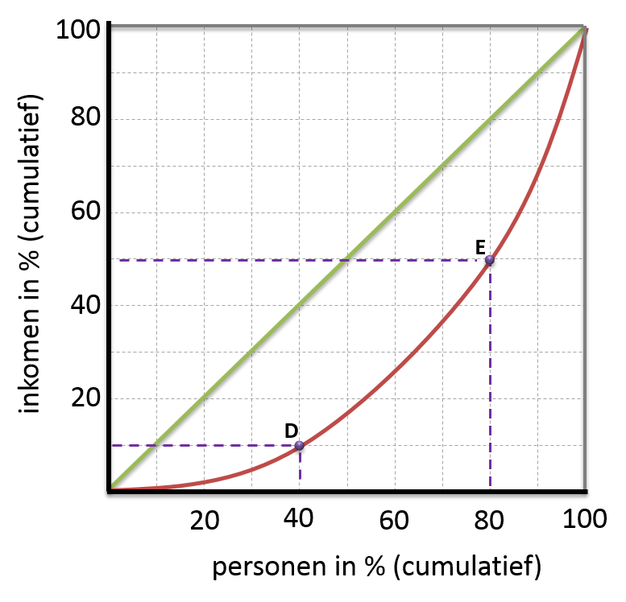

Belastingstelsel = alle verschillende belastingen met de bijbehorende regels
De overheid kan inkomensverdeling beïnvloeden door belastingen te heffen.

Het inkomen na belastingen → het secundaire inkomen
- Gemiddeld belastingtarief: het percentage dat iemand gemiddeld aan belasting betaald
- Marginale belastingtarief: het percentage dat iemand over zijn laatst verdiende euro aan belasting betaald

Bij een loonbelasting die alleen bestaat uit een proportioneel tarief betaalt iedereen hetzelfde belastingpercentage → de vlaktaks
Het gemiddelde en het marginale belastingtarief zijn dan constant en gelijk aan de vlaktaks!

Bij een belastingvrije voet is sprake van een progressief belastingstelsel: het marginale en het gemiddelde belastingpercentage stijgen bij een stijgend inkomen → nivellering

Het omgekeerde van een progressief belastingstelsel is een degressief belastingstelsel. Daarbij betale met een hoog inkomen naar verhouding minder belasting dan mensen met een laag inkomen → denivellerend.

Gemiddelde
belastingtarief
Marginale
Belastingtarief
Effect op inkomensverdeling
Progressief belastingstelsel
Proportioneel
belastingstelsel
Degressief
belastingstelsel
Stijgt bij stijgend inkomen
Bij ieder inkomen gelijk
Daalt bij stijgend inkomen
Daalt bij stijgend inkomen
Nivellerend
Onderlinge inkomens
verhoudingen blijven gelijk
Denivellerend
Stijgt bij stijgend inkomen
Bij ieder inkomen gelijk
Nog een manier om de inkomens via het belastingstelsel te nivelleren is het instellen van een heffingskorting: een bedrag dat een belastingplichtige mag aftrekken van het te betalen belastingbedrag.

H3. Economische groei
Met de economische groei bereken je de verandering van het bbp door de tijd
economische groei = (bbp dit jaar - bbp vorig jaar) / bbp vorig jaar x 100%

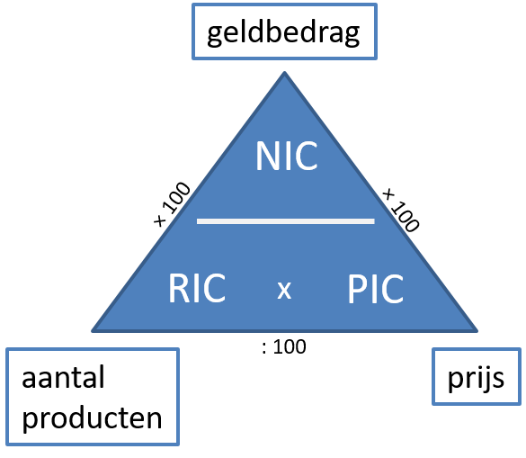
Bij de nominale groei wordt geen rekening gehouden met de inflatie. Bij de reële economische groei gebeurt dat wel.

De groei van het bbp is een maatstaf voor de prestatie van een economie. Andere prestatiemaatstaven zijn productiviteit, technologische vooruitgang, de omvang van de werkloosheid en scholing en kwaliteit van arbeid.

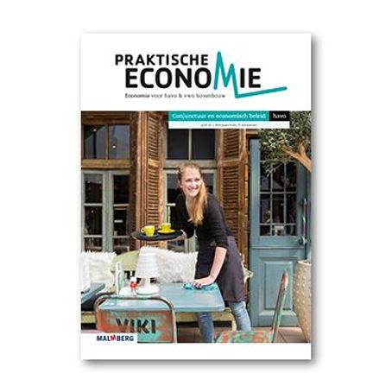
Conjunctuur en economisch beleid

H1. De conjunctuurbeweging
Conjunctuurbeweging = golfbeweging van de reële economische groei, aangegeven met conjunctuurlijn

De trendmatige groei is de gemiddelde groei over de afgelopen tien jaar.

Je spreekt van hoogconjunctuur als de economie sterker groeit dan de trendmatige groei. Bij laagconjunctuur groeit de economie minder sterk dan de trendmatige groei.

Als de economie twee kwartalen achter elkaar krimpt → economische recessie
Als de economie drie kwartalen achter elkaar krimpt → economische depressie

De conjunctuurbeweging heeft drie kenmerken:
- De beweging is onregelmatig en niet te voorspellen
- De meeste macro-economische variabelen vertonen dezelfde conjunctuurbeweging
- De beweging verloopt tegengesteld aan het aantal werklozen

Als mensen ontslagen worden, is dat niet hun keuze → onvrijwillig werkloos
Als mensen zelf ontslag nemen, kiezen ze voor werkloosheid → vrijwillig werkloos

In periode van laagconjunctuur loopt de werkloosheid op. Twee gevolgen:
- De overheid moet meer uitkeringen verstrekken
- stijgende werkloosheid betekent dat er minder loonbelasting binnenkomt

De mate waarin een conjunctuurbeweging zich voortplant van land tot land, is afhankelijk van het type wisselkoers: de prijs van de ene valuta uitgedrukt in de andere valuta.

1 euro = wisselkoers euro / dollar x 1 dollar

De wisselkoers is een prijs. Het bijzondere aan een wisselkoers is dat het de prijs van een muntsoort uitdrukt in een andere muntsoort. De wisselkoers wordt daarom beïnvloed door vraag en aanbod van beide muntsoorten.

De stijging van een wisselkoers als gevolg van vraag en aanbod → appreciatie
Als de wisselkoers daalt als gevolg van vraag en aanbod → depreciatie

De wisselkoers euro/dollar is een voorbeeld van een variabele wisselkoers:vraag en aanbod zijn vrij om de wisselkoers te bepalen. Bij een variabele wisselkoers bestaan er geen grenzen waarbinnen de wisselkoers zich moet bewegen, ook wel zwevende wisselkoers genoemd.

Tegenover een variabele wisselkoers staat een vaste wisselkoers. In dat geval worden munten aan elkaar gekoppeld in een vast verhoudingen.

H2. De verklaring van de conjunctuurbeweging
Om de conjunctuurbeweging te verklaren, moet je kijken naar de geaggregeerde vraag en het geaggregeerde aanbod.

Het geaggregeerde aanbod: het aanbod van alle markten in een land samen
De geaggregeerde vraag: wat de bevolking van een land als geheel aan goederen en diensten vraagt.

Natuurlijke productieomvang = productieomvang waarbij alle productiefactoren in een economie zo goed mogelijk worden benut.

Door een verbeterde productietechnologie kunnen ondernemingen meer voortbrengen met de inzet van dezelfde productiefactoren. Daardoor stijgt de natuurlijke productiefactoren.

Op de korte termijn is er sprake van prijsrigiditeit: veranderingen in vraag en/of aanbod werken niet direct door in de prijzen.

NIet alleen prijzen zijn op de korte termijn rigide, dat geldt ook voor de lonen. Die kunnen niet zomaar dalen of stijgen als de vraag naar arbeid verandert → sprake van loonstarheid
H3. Conjunctuurpolitiek
De overheid kan daarom beleid voeren om de conjunctuurgolf af te zwakken. Dit beleid gaat tegen de cyclus van de conjunctuurbeweging in: het is anticyclisch beleid.

In tijden van laagconjunctuur wordt de conjunctuurgolf afgezwakt door de vraag te stimuleren.
Bijv. doordat de overheid zelf extra uitgaven doet, zoals investeringen

De laagconjunctuur kan ook worden tegengegaan door versterking van de internationale concurrentiepositie: de mate waarin bedrijven in staat zijn om te concurreren met het buitenland.

Er zijn drie manier waarop internationale concurrentiepositie verbeterd kan worden:
- Loonmatiging: verlaagt de productiekosten. Hierdoor kunnen binnenlandse producten hun producten goedkoper aanbieden dan hun buitenlandse concurrenten.
- Arbeidsproductiviteit: hoe hoger de arbeidsproductiviteit, hoe lager de loonkosten per product.
- Inflatie

Er bestaan ook automatische stabilisatoren. Dit zijn mechanismen in de economie die de conjunctuurbeweging automatisch afvlakken, zoals sociale uitkeringen en progressieve belastingen.

- Sociale uitkeringen: mensen die werkloos raken, hebben recht op een werkloosheidsuitkering. Deze uitkering zorgt ervoor dat de vraag voor een deel op peil blijft.
- Progressieve belasting: wordt er relatief meer belasting betaald bij een stijgend inkomen. Een progressieve belasting dempt zodoende de opgaande conjunctuurbeweging.

Omloopsnelheid van geld: aantal keren per jaar dat munten en bankbiljetten gemiddelde gebruikt worden om goederen en diensten te kopen.

Verkeersvergelijking van Fisher = de macro-economische vergelijking die het verband weergeeft tussen geld en goederenstroom.

M x V = P x T

